Programmation des Ateliers informatiques
sur Hautes Terres

Hautes Terres communauté et UnisCité vous proposent des ateliers informatiques gratuits et ouverts à tous. Les jeunes volontaires en service civique, encadrés par UnisCité, vous accompagnent vers l’autonomie numérique à travers des ateliers collectifs et un accompagnement individualisé.

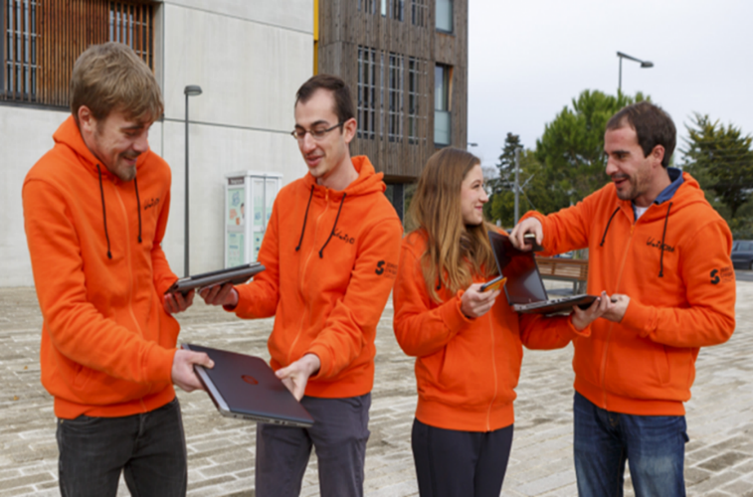
A Allanche : tous les 3ème mardis du mois de 13h30 à 15h30
A Massiac : tous les 2ème et 4ème mardis du mois de 13h30 à 15h30
A Murat : tous les mercredis de 14h à 16h
A Neussargues en Pinatelle : tous les 2ème et 4ème mercredis du mois de 10h à 12h

Comment s’inscrire aux ateliers :
- A Allanche et Murat : contacter la Maison de Services intercommunale à Murat au 04.71.20.28.88 ou mdsmurat@hautesterres.fr
- A Neussargues en Pinatelle : contacter la Maison de Services intercommunale à Neussargues au 04.71.23.13.62 ou mdstneussargues@hautesterres.fr
- A Massiac : contacter la Médiathèque intercommunale au 04.71.23.17.79 ou mediathequemassiac@hautesterres.fr
Où sont les ateliers :
- Allanche, salle Maurice Jalencques, rue des forgerons, 15160
- Massiac, médiathèque, 15 rue Albert Chalvet, 15500
- Murat, Maison France Services, 4 rue Faubourg Notre Dame, 15300
- Neussargues en Pinatelle, Antenne Maison France Services, 25 rue de la gare, 15170
Retrouvez nos actualités sur www.hautesterres.fr et @Hautesterrescommunaute

Thèmes | Lieu | Dates
Internet | Murat | 29 janvier, 18 et 25 mars, 29 avril, 6 et 20 mai
 | Neussargues | 25 mars
 | Massiac | 11 février, 26 mai et 9 juin
Les Mails | Murat | 5 et 12 février, 15 avril et 27 mai
 | Neussargues | 12 février et 27 mai
 | Massiac | 10 mars et 12 mai
 | Allanche | 17 mars
Les réseaux sociaux | Murat | 19 février, 11 mars, et 13 mai
 | Neussargues | 11 mars et 13 mai
 | Massiac | 24 mars
 | Allanche | 19 mai
L’ordinateur et la tablette | Murat | 4 mars,1 et 8 avril, 3 et 10 juin
 | Neussargues | 8 avril et 10 juin
 | Massiac | 14 et 28 avril
 | Allanche | 18 février

